Муниципальное бюджетное образовательное учреждение
«Средняя общеобразовательная школа № 4»
г. Калача – на – Дону Волгоградской области

Оценка экологического состояния
популяции редкого вида Iris pumila
на территории ООПТ «Памятник природы «Ирисовый»
в рамках мониторинга

Автор: ученица 11 класса
Бирюкова Василиса

Руководитель: учитель
географии
Матюшенко С.В.

2015 год

Содержание

Введение ……………………………………………………………………………………..3

Основная часть

1. Место и время проведения исследований………………………………………………. 4
2. Методика проведения исследований и оборудование…………………………………. 5
3. Обзор литературы
3.1 Экология и биология вида Ирис низкий (Iris pumila)...............................................9
4. Результаты исследований ………………………………………………………………...13
Заключение
Выводы и предложения.............................................................................................................14
Список литературы ……………………………………………………………………….15

Приложения ……………………………………………………………………………….. 16

Введение

В настоящее время один из объектов пристального внимания науки - экологический мониторинг. В рамках региональной программы ведения Красной книги, учрежденной по инициативе научного коллектива Ботанического сада Волгоградского государственного социально - педагогического университета (ВГСПУ), ведется комплексное изучение редких видов флоры Волгоградской области. Основная задача этой деятельности -объективная оценка состояния растений, занесенных в региональную и федеральную Красные книги. Для некоторых редких видов флоры явно недостаточно достоверных сведений, которые позволили бы объективно оценить их современное состояние. Ведется работа по созданию регионального кадастра редких растений занесенных в Красную книгу (РРЗК).
Особое место в природных комплексах области занимает Красная балка Калачевского района. Растительный мир балки богат и разнообразен, на небольшой территории (340 га) встречается несколько сотен видов растений. Среди которых и редкие, занесенные в федеральную и региональную Красные Книги. Особенно богаты и уникальны популяции первоцветов: ириса низкого, тюльпана Шренка, Беллевалии сарматской и др.
Для сохранения этого неповторимого природного комплекса в 2009 году Постановлением главы администрации Волгоградской области здесь создана ООПТ «Памятник природы «Ирисовый».
Экологическими рисками для этой уникальной территории является то, что она расположена вблизи федеральной трассы, является излюбленным местом отдыха местного населения, что угрожает целостности и богатству природного комплекса.
Проблема состоит в том, что на сегодняшний день нет полной информации о состоянии популяций редких видов флоры в ООПТ «Ирисовый» и нет четкого механизма регистрации этой информации.
Объектом нашего исследования была выбрана популяция Ириса низкого на территории Красной балки, близ города Калача-на-Дону (ООПТ памятник природы «Ирисовый»).
Ирис низкий классифицируется как эфемероидный луковичный геофит. Это растение распространено на территории Волгоградской, Ростовской областей, Краснодарском и Ставропольском краях, а также в ряде других регионов. Тем не менее, встречаемость растений значительно снизилась в связи с интенсификацией воздействия антропогенного фактора, т.е. сокращением площади целинных степей, неумеренным выпасом скота и сенокошения. Данный вид обладает статусом уязвимого вида, занесен в федеральную и региональную Красные книги. Исследование экологии и биологии вида Iris pumila представляет значительный научный интерес, является необходимым условием для разработки методов охраны этого уязвимого вида [2]
Предмет исследования:экологическое состояние популяции Ириса низкого в 2014 г.
Цель исследования: прогностический анализ состояния популяции Ириса низкого в ООПТ «Ирисовый заказник»
Задачи исследования:
- Провести геоботаническое описание популяции Ириса низкого;
- Выполнить морфометрические измерения, определить возрастной спектр и изучить показатели семенной продуктивности популяции;
- Оценить степень антропогенного влияния на популяцию.
- Занести полученные о популяции данные в региональный кадастр (РРЗК).
Гипотеза исследования: Если проводить систематический мониторинг за состоянием популяций редких видов (в том числе Ириса низкого), то это позволит:
- уточнить критерии редкости видов;
- сделать прогноз будущего состояния охраняемых видов растений;
- подтвердить статус редкости вида и определить меры по его охране.

Основная часть

1. Место и время проведения исследований

В течение ряда лет, под руководством учёных ВГСПУ и ГУ Волгоградский региональный ботанический сад (ВРБС), члены ДЭО «Эко-Дон» участвуют в экологических экспедициях, изучающих редкую растительность правого берега Дона (балка Красная).

Красная балка, расположенная на правом берегу р. Дон, напротив города Калача-на-Дону, является местом обитания многих редких видов флоры. Экспедиции последних лет зарегистрировали на её склонах богатую популяцию Ириса низкого (Iris pumila) – редкого растения, занесённого в региональную и федеральную Красные книги, которое и дало название ООПТ - «Памятник природы «Ирисовый»
Территория исследования находится в зоне с умеренно-континентальным климатом. Осадки составляют около 350-370 мм в год, испаряемость - около 700-800 мм. в год. Коэффициент увлажнения равен 0,4, недостаточное. Средняя температура января -8⁰-9 ⁰ С, средняя температура июля равна +25 ⁰ - +26 ⁰С.
Материалами для этого исследовательского проекта послужили данные научно-исследовательских экспедиций ДЭО «Эко-Дон», под руководством специалистов Ботанического сада ВГПУ, на территории Красной балки весной 2013 г.

Работа проводилась в несколько этапов:
1 этап – полевые исследования - апрель-май 2014 г.
Геоботаническое обследование популяции Ириса низкого и другие популяционные исследования.

2 - этап – камеральная обработка - сентябрь-октябрь 2014 г.
. Оформление материалов исследования.

Личный вклад
Автор работы принял непосредственное участие во всех вышеперечисленных этапах исследований в составе экспедиций по изучению популяции Ириса низкого. Анализ исследований, выводы по работе сделаны автором самостоятельно.

2. Методика проведения исследований
На первом рекогносцировочном этапе исследований по изучению популяции Ириса низкого применена методика геоботанического описания популяции. [6] Геоботаническое описание делается на стандартном бланке (бланк 1 Приложение 2)
Выполнение работы на втором этапе проекта осуществлялось по методикам, предложенным коллективом кафедры ботаники ВГСПУ [5] и ГУ ВРБС [4].
Популяция рассматривается как совокупность растений одного вида в пределах определенного растительного сообщества-фитоценоза.
Популяция представляет основной объект изучения при исследовании состояния редких видов растений, она относительно легко выделяется в природе и доступна для изучения по размерам.
Методика изучений популяций и основные критерии их состояния разработаны для растений разных жизненных форм и опробованы на большом числе видов в Проблемной лаборатории МГПИ им. Ленина.[6], однако изучение редких видов имеет свою специфику:
- на первом этапе исследования видов надо получить представление о территориальном размещении популяций, их протяженности в пространстве, приуроченности к определенным фитоценозам;
- второй этап изучения - это характеристика экологических условий, структуры и видового состава фитоценоза, в котором существует популяция;
- третий этап предполагает детальное изучение популяций и включает определение таких параметров, от которых зависит её существование и перспективы сохранения: возрастной спектр, способ самоподдержания, семенная продуктивность и др.[6]
Данные исследования проводились по методике, предложенной профессором В. А. Сагалаевым.[5].

2.1 Методика определения возрастного спектра популяции
Важное значение для оценки состояния популяции, уровня гармоничности её взаимодействии с окружающей средой имеет изучение характера онтогенеза отдельных особей.
Отнесение растений к тому или иному возрастному состоянию производится на основании комплекса качественных признаков. Признаки, используемые для выделения возрастных состояний: способ питания, наличие зародышевых, ювенильных или взрослых структур, способность особей к семенному или вегетативному размножению, соотношение процессов новообразования и отмирания.
Таблица 1
Периодизация полного онтогенеза растений (по А. А. Уранову )

Периоды | Возрастное состояние | Индексы | Возрастность
Латентный | 1.Семя или нераскрывающийся односемянный плод | Se | 0,0025
Прегенеративный (виргинильный) | 2.Проросток  3.Ювенильное  4.Имматурное  5.Виргинильное (молодое генеративное) | P  J  Im  v | 0,0067  0,0180  0,0474  0,0474
Генеративный | 6.Скрытогенеративное  7.Молодое (раннее генеративное)  8.Средневозрастное (зрелое генеративное)  9.Старое (позднее генеративное) | g0  g1  g2  g3 | 0,2700  0,500  0,731
Постгенеративный (сенильный) | 10.Субсенильное  11.Сенильное  12.Отмирающее растение | ss  s  sc | 0,8808  0,9529  0,9819
Таблица 2
Признаки онтогенетических состояний растений (по А.А. Уранову)
Онтогенетические состояния растений | Характерные признаки
1.Семена (невскрывающиеся односемянные плоды) | Находятся в состоянии покоя; морфологические характеристики видоспецифичны.
2.Проростки | Смешанное питание (за счет веществ семени и собственной ассимиляции первых листьев); Наличие зародышевых структур: семядолей первичного корня и побега; сохранение связи с семенем.
3. Ювенильные растения. | Простота организации, сохранение некоторых зародышевых структур (корни, побега); потеря связи с семенем; как правило, отсутствие семядолей; несформированность признаков и свойств, присущих взрослым растениям. Наличие листьев иной формы и расположения, иной тип нарастания и ветвления побегов и корней, чем у взрослых.
4.Имматурные растения | Наличие свойств и признаков, переходных от ювенильных растений к взрослым: развитие листьев и корневой системы переходного типа, появление отдельных общих черт в структуре побегов, начало ветвления, одновременно сохранение отдельных элементов первичного побега.
5 Виргинильные растения. | Появление основных черт типичных для данной жизненной формы. Растения имеют характерные для вида взрослые листья, побеги и корневую систему. Генеративные органы ещё не сформированы, процессы отмирания почти не выражены, за исключением сезонной смены монодициклических побегов и гибели небольшого числа корней.
6.Скрытогенеративные растения. | Сходные по морфологическим признакам с виргинильными, но в их почках уже закладываются генеративные органы (цветки или соцветия). Если они отсутствуют, и нет возможности проверить наличие генеративных почек, то это состояние не выделяется.
7.Молодые генеративные растения. | Появление первых генеративных органов. В некоторых случаях окончательное формирование взрослых структур. Преобладание процессов новообразования над процессами отмирания.
8.Средневозрастные растения. | Уравновешивание процессов новообразования и отмирание побегов и корней. Максимально выраженные для конкретных экологических условий показатели.
9.Старые генеративные растения | Преобладание процессов отмирания над процессами новообразования, резкое снижение генеративной функции, ослабление процессов корне - и побегообразования.
10. Субсенильные растения | Резкое преобладание процессов отмирания над процессами новообразования, отсутствие генеративных побегов, возможное упрощение жизненной формы, проявляющееся в смене способа нарастания (или потери способности к ветвлению), вторичное появление листьев переходного типа, накопление отмерших органов растений.
11. Сенильные растения. | Преобладание отмерших и прекративших рост частей растения. Предельное упрощение жизненной формы, вторичное появление некоторых ювенильных черт организации (формы листьев, характер побегов и прочее). В некоторых случаях полное отсутствие почек возобновления и других новообразований.
12.Отмирающие растения | Завершающий этап полного онтогенеза растений, отсутствие живых надземных побегов, сохранение спящих почек, немногих живых корней и подземных побегов

2.2 Возрастной спектр популяции
Возрастной спектр представляет собой соотношение в популяции растений различных
возрастных групп. Изучение возрастного спектра проводят на пробных площадках путём определения возрастного состояния каждого растения данного вида. Разнообразие возрастных спектров, известных для редких растений можно свести к следующим вариантам:
Таблица 3
Типы возрастных спектров
Тип возрастного спектра | Характерные особенности
1. С преобладанием взрослых особей(v,g,ss,s) | В популяциях такого типа (правосторонний спектр) особое значение имеет подавленность естественного возобновления, которая определяет судьбу вида. Отсутствие возобновления при малочисленности особей и узости ареала является причиной отнесения этих видов к категории находящихся под непосредственной угрозой исчезновения
2. С преобладанием молодых особей (g,im,v) | Левосторонний спектр с преобладанием молодых растений свойственен популяциям с интенсивным возобновлением (инвазионные популяции), большим отпадом особей на начальных этапах развития или переходе во взрослое состояние. В этих случаях сокращение числа цветущих, плодоносящих растений может поставить под угрозу существование популяции.
Т 3. Промежуточный тип | Третий тип возрастных спектров имеет промежуточный характер с максимумами в молодой и старых частях популяции (бимодальный спектр). Виды с таким типом характеризуются большими адаптивными возможностями.
По преобладанию той или иной возрастной группы во многом можно судить об успешности прохождения растением основных фаз онтогенеза, о критических моментах в его развитии.

2.3 Методика изучения способов самоподдержания популяций
Изучение популяций большого числа видов цветковых растений позволяет говорить о трех основных способах длительного самоподдержания популяции:
- семенном;
- вегетативном;
- смешанном.
При смешанном самоподдержании пополнение популяции зависит от:
а) уровня семенной продуктивности и урожая семян;
б) появления и выживания всходов;
в) выживания подроста (ювенильные, имматурные растения.).
Семенная продуктивность определяется в расчете на особь, а урожай - на единицу площади популяции. Вайнагий (1973) предлагает использовать объём выборки, содержащий 100 примеров и учитывать следующие факторы:
- число семяпочек (потенциальная семенная продуктивность - ПСП);
- число завязавшихся семян;
- число полноценных семян, развитых и неповрежденных (реальная семенная продуктивность - РСП).
Для определения семенной продуктивности применяют метод постоянных трансект. На трансектах подсчитывают общее число генеративных побегов у всех растений вида. При небольшом числе побегов их семенная продуктивность устанавливается для каждого побега, при большом числе - методом выборок. Для фиксации полученных материалов используется специальный бланк (Приложение 3). [4]
Научные руководители проекта Клинкова Г. Ю., Луконина А.В., Супрун Н. А. адаптировали достаточно сложный ботанический материал и составили Карту мониторинговых наблюдений в популяциях растений, занесенных в Красную книгу. (Приложение 4) Карта служит методической «подсказкой» школьникам, облегчает проведение мониторинговых исследований, делает их доступнее.

2.4 Заполнение формы регионального кадастра для РРЗК
Для упорядочения сбора информации о состоянии популяций редких видов флоры и систематизации поступающей в региональный кадастр информации, сотрудниками регионального центра по сохранению биоразнообразия предложна специальная Форма 1 КК (Приложение 5).

3. Обзор литературы

3.1 Экология и биология вида Ириса низкого (Iris pumila)

Систематика
Отдел: Покрытосеменные, или Цветковые растения (Angiospermae, Anthophyta, или Magnoliophyta)
Семейство: Ирисовые или Касатиковые (Iridaceae)
Род: Ирис(Iris)
Вид: Ирис низкий (Iris pumila 2(V) D .)
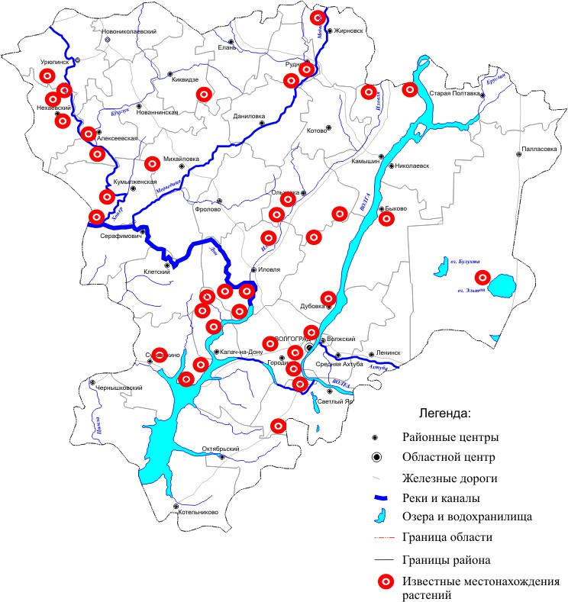
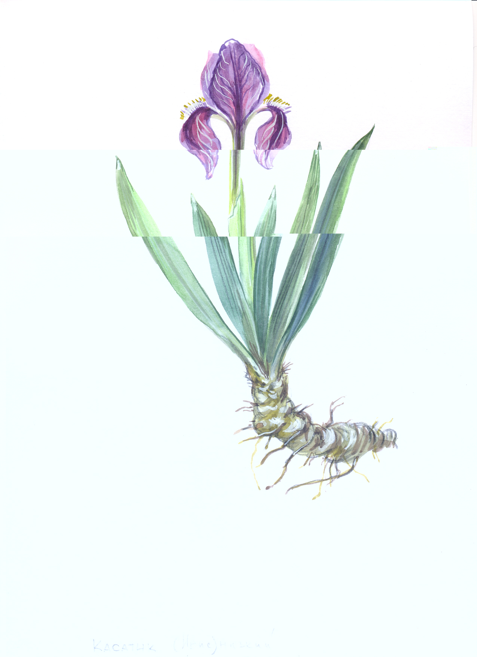
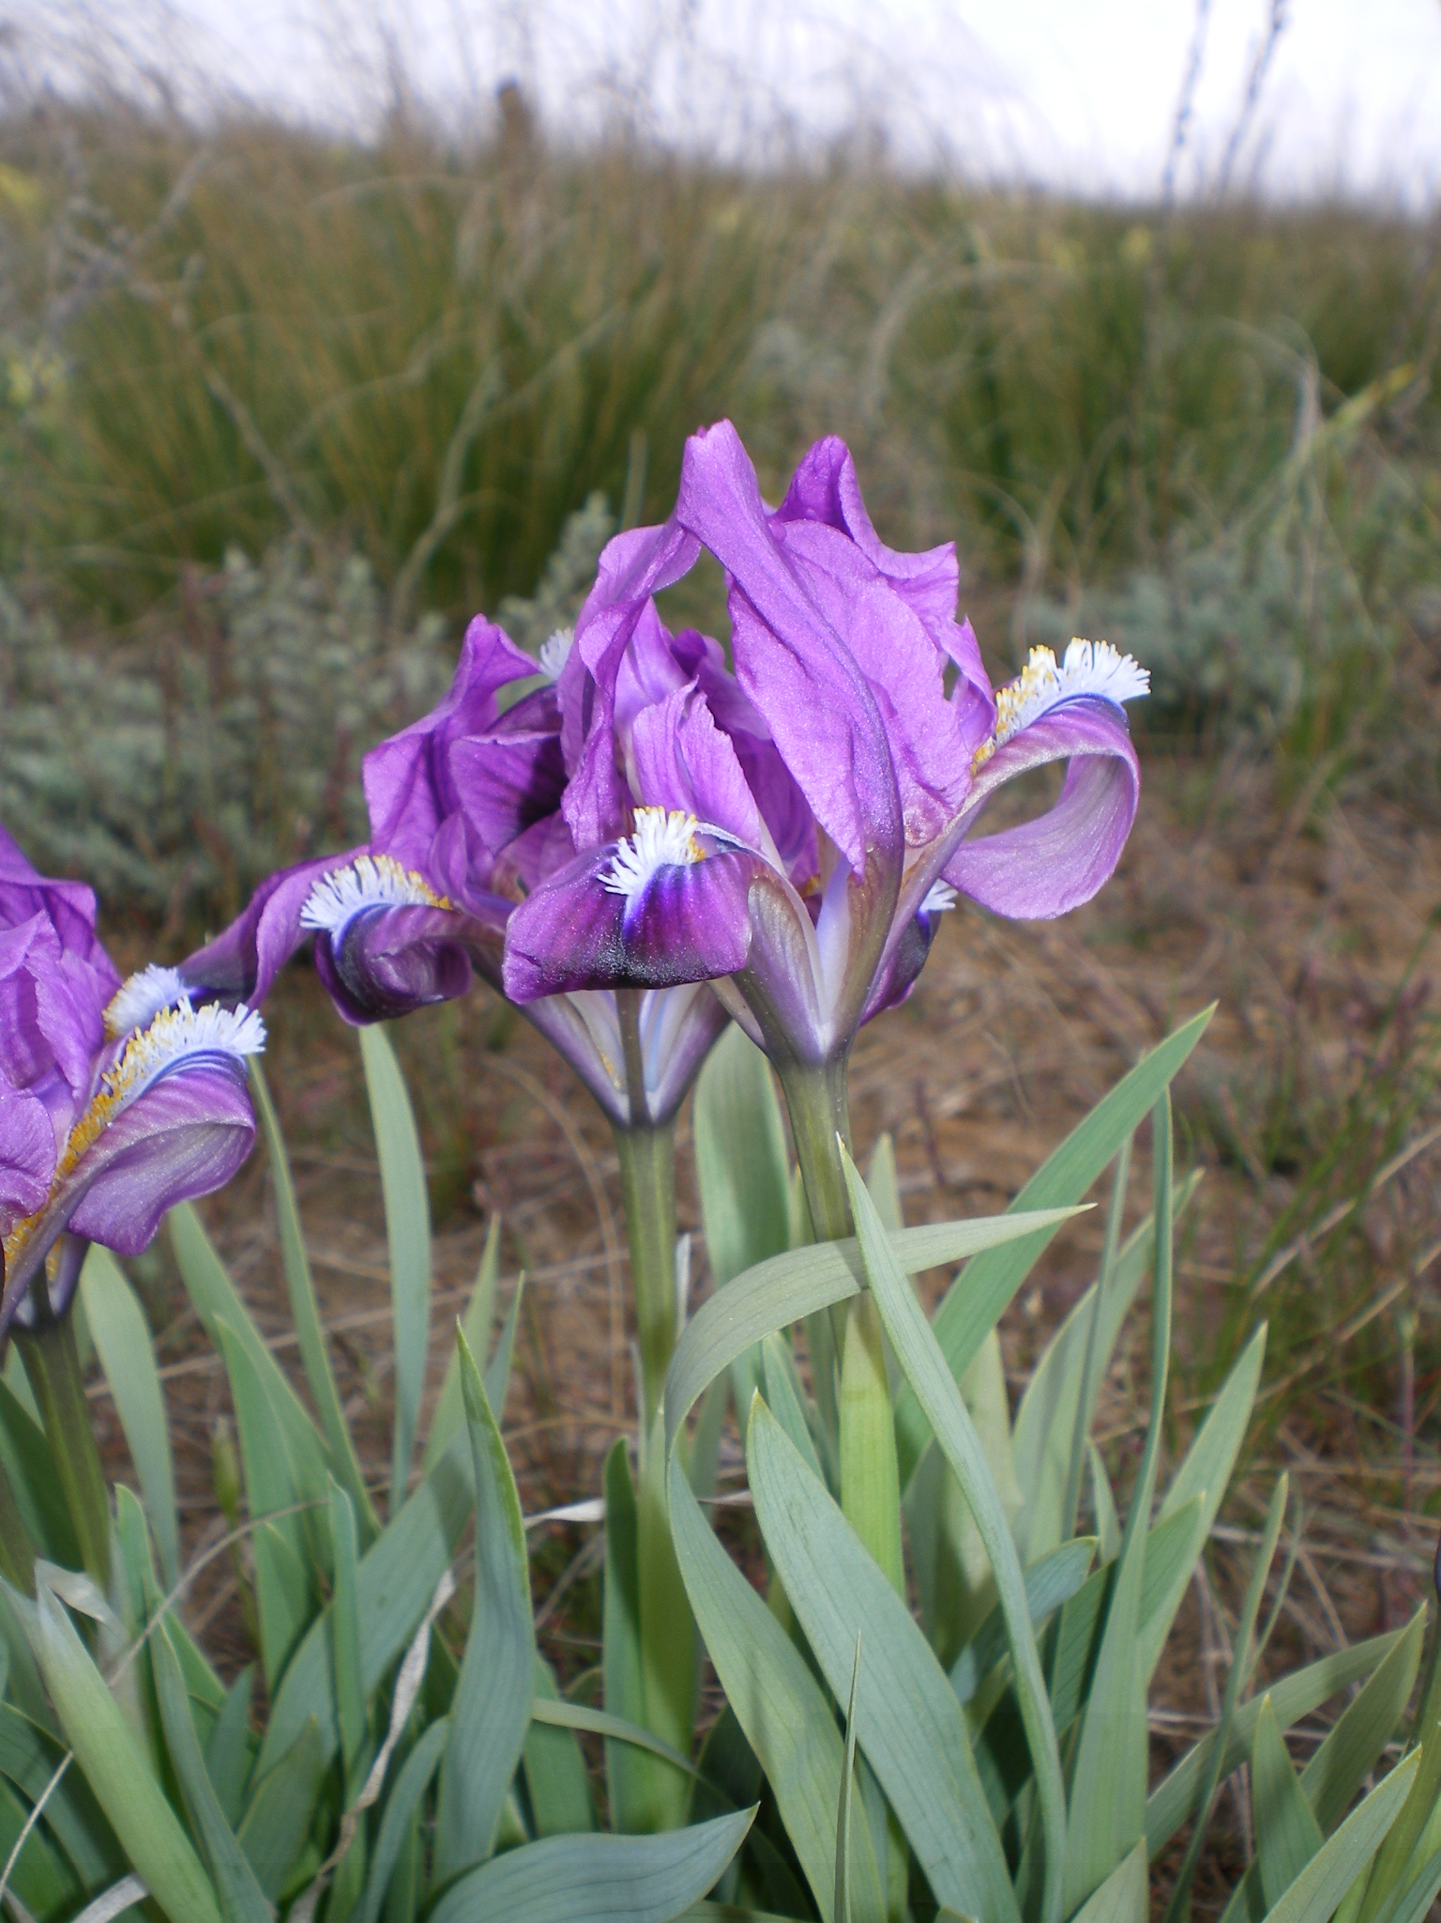
Рисунок 1

Статус редкости по Красной книге Волгоградской области – 2 (сокращающийся в численности вид в результате изменения условий существования или разрушения местообитаний). Занесён в Красную Книгу РФ с категорией редкости 3.
Ареал произрастания. Это балкано-восточноевропейский вид. Общий ареал вида охватывает юг Восточно-Европейской равнины, Средиземноморье, Малую Азию, Кавказ. В Волгоградской области отмечен повсеместно в правобережной части, хотя и встречается эпизодически. В Заволжье обитает только в наиболее северных районах.
Биология вида. Короткокорневищный травянистый многолетник (поликарпик), 10-15 см высотой. Корневище утолщенное, образующее дерновинки со скученными побегами. Все листья прикорневые, линейные, слегка сизоватые, 6-10 см длиной и 3-10 мм шириной (после цветения). Стебли до 5(15) см высотой, с одним цветком. Околоцветник фиолетовый, голубой, жёлтый, беловатый разных оттенков, его трубка в 3-5 раз длиннее завязи, до 5 см длиной, с тремя пурпуровыми полосками; наружные доли околоцветника имеют округлую или продолговатую пластинку, клиновидно-суженную при основании, внутренние – той же длины, но более широкие, продолговатые, на верхушке выемчатые; покрывало из 2 длинных зеленых листочков, кожистых только на верхушке. Коробочка трёхгранная, заостренная кверху, сидячая или почти сидячая. Семена шаровидные .
Экологические особенности вида. Характерное растение типчаково-ковыльных степей, встречается как на плакорных участках, так и на пологих степных склонах, в разреженных зарослях степных кустарников. Предпочитает лёгкие и рыхлые почвы, в более северных районах отмечается на каменистых субстратах, а также на более прогреваемых южных склонах с разреженной растительностью. Ксеромезофит. Геофит. Цветение в апреле – мае. Размножение семенное, но чаще вегетативное [3]

4. Результаты исследований

4.1 Геоботаническое описание популяции Ириса низкого
В ходе исследования проведено 3 геоботанических описания популяции Ириса низкого, которые представлены в стандартных бланках (Приложение № 2).

4.2 Результаты исследования учетных площадей на постоянной трансекте
1. Обследовано 8 учетных площадей, размером 1×1 м на постоянной (ранее заложенной) трансекте для проведения морфометрических измерений, возрастного состояния и семенной продуктивности Ириса низкого.
2. По результатам исследований заполнены специальные формы, предложенные ГУ ВРБС (Приложение 3).
3. Полученные данные по всем учетным площадям мы свели в таблицу:
Таблица 4
Статистические данные по всем учетным площадям
Изучаемые показатели | Учетные площади |  |  |  |  |  |  |  | Средние  показатели
Изучаемые показатели | 1 | 2 | 3 | 4 | 5 | 6 | 7 | 8 | Средние  показатели
1. Проективное покрытие вида, % | 20 | 25 | 20 | 30 | 10 | 15 | 25 | 25 | 21,2
2. Возрастной спектр:  p  j  im  v  g  s | 3  3  4 | 1  2  4  3 | 2  3  2 | 2  1  3  2 | 1  2  3 | 1  2  4  3 | 2  5  1 | 2  1  3 | общее число  4  5  18  24  13
3. Морфометрические измерения:  - диаметр куста (см);  - количество листьев в розетке;  - длина листовой пластинки (см);  - ширина листовой пластинки(см);  - количество генеративных побегов;  - высота цветоноса (см);  - длина соцветия (см);  - диаметр соцветия (см);  - количество цветков в соцветии | 37,6  3  23,3  3,7  1  18,3  13,3  16  32,3 | 29  4  27,5  3,9  1  27  15,7  16,7  48 | 20  3  27,6  1,2  1  24,7  15,2  20  32 | 12  3  27,2  1,3  1  25,6  13,8  21  38,3 | 44  2  27,5  1,8  1  19  18  17  51 | 14,3  3  24,8  1,4  1  22,6  22,6  22  51,6 | 10,6  2,6  22,5  1,2  1  29  18  21,3  54,6 | 14,8  2,6  20,7  1,6  1  25,1  13,3  16,6  36,6 | 22,7  2,9  25,1  2  1  23,9  16,2  17,5  43
4. Семенная продуктивность:  - общее количество плодов;  - количество полноценных плодов на генеративном побеге;  - число семяпочек в плоде (ПСП)  - число полноценных семян (РСП) | 18  17,5  5,6  3,8 | 19  17,5  5,4  4,8 | 25  16,5  5,8  5,2 | 18,6  12,3  6,1  4,6 | 30  42  2  2 | 50  34  4,6  4,5 | 34,3  15,3  7,6  5,6 | 32  24,6  8,8  4 | 28,3  25,5  5,7  4,1

4. Рассчитали процент семенификации Ириса низкого по формуле:

РСП/ПСП × 100% = 4,1/5,7× 100% = 71,9% = 72%
Итого: процент семенификации составляет 72% (рисунок 2)
Рисунок 2

5. Проанализировали данные о возрастном спектре популяции (рисунок 3)
Рисунок 3
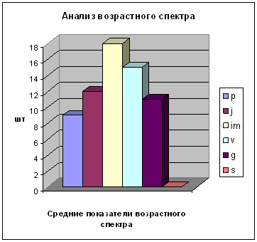

4.3 Антропогенное воздействие на территорию популяции Ириса низкого
На обследованной территории обнаружены следы антропогенного воздействия:
- разрушение местообитаний растений вследствие сенокосов в мае-июне (т.е. в период плодоношения);
- выпас скота;
- сбор цветов на букеты;
- транспортная нагрузка (через территорию популяции проходит грунтовая дорога);
- увеличивающаяся рекреационная нагрузка (места отдыха, стоянки туристов).

4.4 Форма для внесения объектов охраны (популяций растений и их местообитаний) в региональный кадастр редких и находящихся под угрозой исчезновения, занесённых в Красную книгу (РРЗК)

В ходе проведения полевых исследований была заполнена форма для передачи в региональный кадастр РРЗК:

№ п/п | Характеристика | Данные об объекте
1. | Кадастровый номер
2. | Данные об объекте | Ирис низкий | (русское бинарное название)
2. | Данные об объекте | Iris pumila L. | (латинское бинарное название с указанием автора описания)
2. | Данные об объекте | Касатиковые  Iridaceae | (русское и латинское название)
3. | Суммарный статус вида | 2+2+2+1=7 баллов
4. | Географическое положение | Район | Калачёвский
4. | Географическое положение | Ближайший населённый пункт | Калачёвский Дом отдыха
4. | Географическое положение | Другая географическая информация (урочище, балка и т. д.) | Левый отрог балки Красной
4. | Географическое положение | Географические координаты в центре популяции | 48⁰40’956” |  | 43⁰27’435”
4. | Географическое положение | Географические координаты по контуру популяции | N | S | W | E
5. | Схема размещения популяции на местности | См. карту (Приложение 1)
6. | Экологическая характеристика местообитания | Склон балки; Субстрат: суглинок, почвы кислые, засоление отсутствует; Освещение достаточное.
7. | Площадь популяции | ≈ 8000 м²
8. | Структура, плотность и численность популяций | - Случайное распределения особей;  - 500 – 1500 экземпляров – численность  - 0,4 на м² – плотность.
9. | Общая жизненность | 5 баллов
10. | Антропогенные угрозы и их оценка | 1 балл
11. | Данные о типе использования земель и землепользователе | ГУ «Калачёвский лесхоз»
12. | Данные о юридических и физических лицах, предоставивших информацию для внесения в кадастр | МКОУ ДОД ДЭБЦ «Эко – Дон»

Заключение

Выводы и предложения

По результатам геоботанического исследования можно сделать следующие выводы:

- Площадь обнаруженной популяции Ириса низкого составляет около 1,5 га.
Границы слабо выделены.
Хабитат - разнотравный остепненный луг, веронико-ястребино-цмино-типчаковая
ассоциация.
На момент описания список видов представлен 21 видами.
Доминантные виды: вероника весенняя, цмин песчаный, ястребинка волосистая, белоус торчащий (типчак), ковыль перистый, т.е. типично степные виды растений.
В пределах популяции растения Ириса низкого расположены очагово, своеобразными
куртинами.

- Среднее проективное покрытие растений Ириса низкого составляет 19%, что позво-
ляет говорить о довольно большой плотности особей в популяции.
Растения Ириса низкого чувствуют себя здесь довольно хорошо и занимают значительные площади. Хорошей иллюстрацией внутривидового разнообразия ириса являются цветовые модификации окраски цветков различных экземпляров и популяций в целом. На территории Красной балки зафиксировано семь различных оттенков цветков Ириса низкого, что говорит о богатстве генофонда популяции.

3. Процент полноценных плодов Ириса низкого от общего числа равен 90%. Общий процент семенификации в популяции Ириса низкого равен 72%, что говорит о довольно высокой степени самоподдержания популяции.

4. Анализ возрастного спектра популяции Ириса низкого показал:
- не были обнаружены сенильные растения;
- в спектре присутствуют проростки и ювенильные особи;
- в значительном количестве зафиксированы особи в имматурном и вергинильном
состояниях, с преобладание генеративных растений (левосторонний спектр).
Можно сделать вывод об устойчивом развитии популяции, т.к. левосторонний спектр с преобладанием молодых растений свойственен популяциям с интенсивным возобновлением (инвазионные популяции).
Имеющиеся данные о соотношении особей различных возрастных состояний сви-
детельствуют о возможности дальнейшего развития популяции.
По сравнению с предыдущими годами ситуация в популяции не претерпела резких
изменений, хотя общий процент семенификации снизился (2013 г - 82%), что, возможно
обусловлено, климатическими колебаниями и возросшей антропогенной нагрузкой.

5. Настораживает тот факт, что эта уникальная территория подвергается значительной антропогенной нагрузке: рядом проходит автотрасса, это место отдыха горожан, проведение туристических слетов (в том числе и российского масштаба), что приводит к вытаптыванию и засорению твердыми бытовыми отходами. Калачевский лесхоз ежегодно проводит опахивание лесополос в месте расположения популяции, по территории популяции проложены грунтовые дороги, ведется выпас скота и сенокошение.

Предложения

Хотелось бы обратить внимание, что, не смотря на кажущуюся стабильность и
устойчивость изучаемой популяции Ириса низкого, она единична, площадь её сравнительно мала, подвергается антропогенной нагрузке, а, следовательно, требует пристального внимания и охраны.
Учитывая всю полученную информацию об Ирисе низком, считаем необходимым разработать и осуществить ряд мероприятий по охране этого редкого раннецветущего растения:

- Целесообразно продолжить изучение популяции Ириса низкого в рамках регионального проекта по мониторингу редких видов с целью поиска и изучения факторов, наиболее существенно влияющих на вид.

- Разработать программу мониторинга и других редких видов ООПТ «Памятник природы «Ирисовый».

- В районе произрастания популяции Ириса низкого выставить щиты с информацией о редкости вида.

- Данные наших исследований передать для внесения в региональный кадастр РРЗК.

- Обратиться в отдел охраны окружающей среды администрации Калачёвского муниципального района Волгоградской области с просьбой ограничить выпас скота и снизить рекреационную нагрузку на ООПТ «Памятник природы «Ирисовый».

Считаем, что данные нашего исследования, помогут наметить пути и найти способы снижения экологических рисков существования и развития этой уникальной популяции на территории Красной балки Калачевского района. Таким образом гипотезу исследования можно считать полностью доказанной.

Список литературы

1. Губанов И.А., Киселев К.В., Новиков В.С., Тихомиров В.Н. Иллюстрированный определитель растений Средней России, Т.1. – М: Товарищество научных изданий КМК, 2002.- 526.

2. Губанов И.А., Киселев К.В., Новиков В.С., Тихомиров В.Н. Иллюстрированный определитель растений Средней России, Т.2. – М: Товарищество научных изданий КМК, 2003.- 665.

3. Камелин Р.В., Ирис низкий - Iris pumila 2(V) D // Красная книга РСФСР (растения). М.: Росагропромиздат, 1988.- 386.

4. Красная книга Волгоградской области. Т.2.Растения и грибы. – Волгоград: Волгоград, 2006. – 236.

5. Методические рекомендации по заполнению формы 1КК для внесения объектов охраны (популяций и их местообитаний) в региональный кадастр видов, занесенных в Красную книгу растений. – Волгоград: ВГПУ, 2006. – 45.

6. Методические рекомендации по определению численности, возрастной структуры и семенной продуктивности ценопопуляций растений нуждающихся в охране. - Волгоград: ВГПУ, 2004. – 86.

7. Программа и методика наблюдений за ценопопуляциями видов растений Красной книги СССР.- М: ВАСХНИЛ,1986. – 186.

